GTA 6

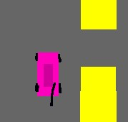

Je choisi Windows comme modèle d’affaire avec le kit de conduite premium

